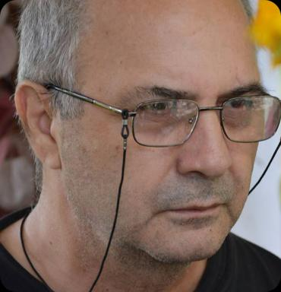 Nicolae Sfetcu

Identifiants chercheurs

- IdHAL :
nicolae-sfetcu
- ORCID :
0000-0002-0162-9973

Publications

